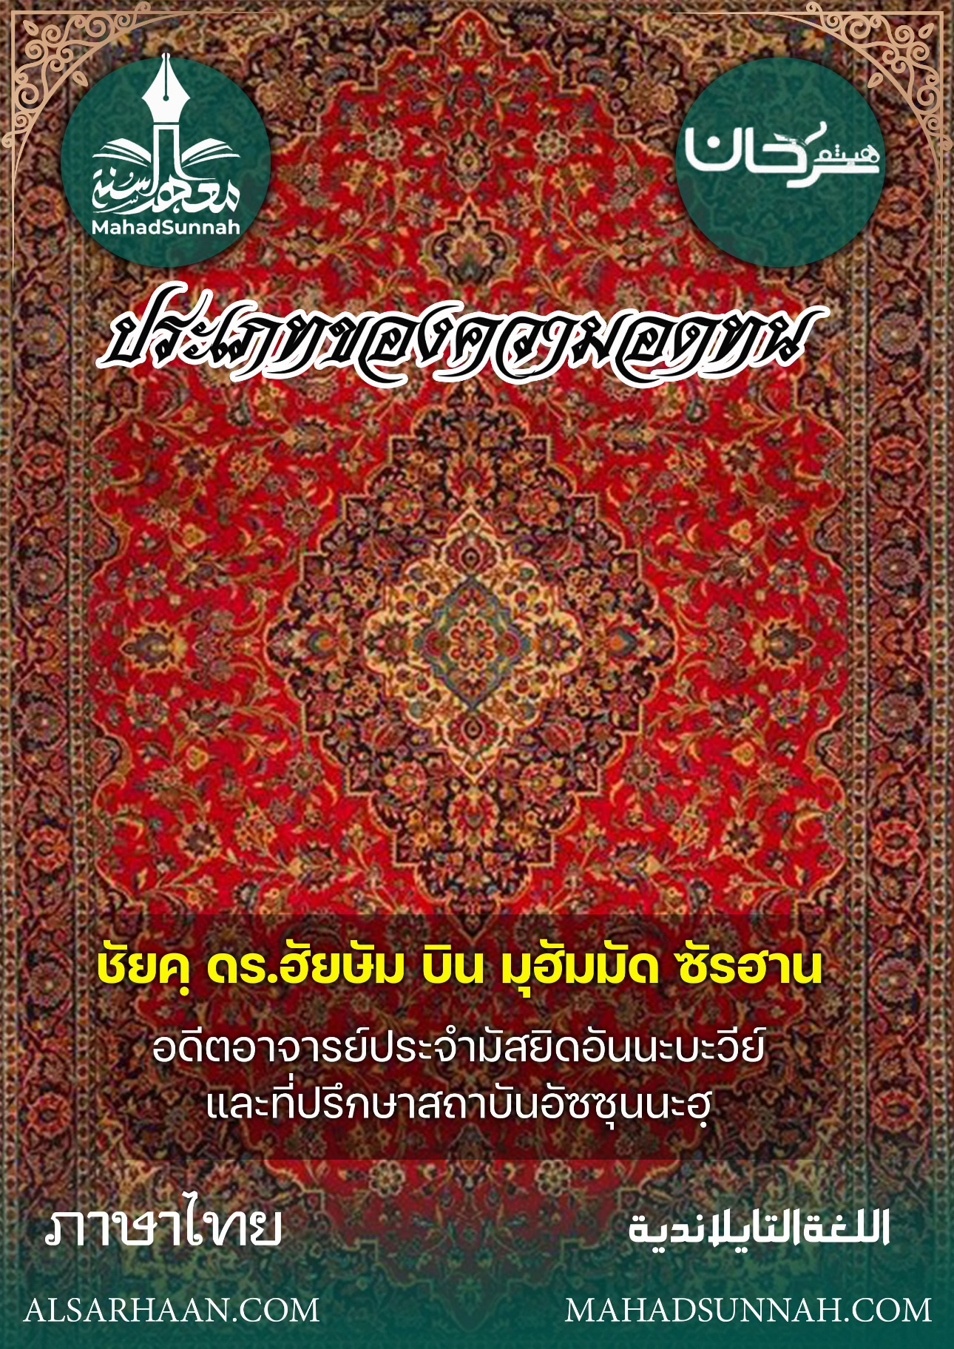


ประเภทของความอดทน

ชัยค์ ดร.ฮัยษัม บิน มุฮัมมัด ซัรฮาน
อดีตอาจารย์ประจำมัสยิดอันนะบะวีย์
และที่ปรึกษาสถาบันอัซซุนนะฮฺ

ALSARHAAN.COM MAHADSUNNAH.COM
ประเภทของความอดทน الصبر

ความอดทนแบ่งออกเป็น ๓ ประเภท

๑.อดทนต่อการเชื่อฟังอัลลอฮฺ صبر على طاعة الله จนนำไปสู่การปฏิบัติตามเช่น การอดทนต่อการละหมาด การถือศีลอด การทำฮัจญ์ การจ่ายซะกาต และอื่นๆ
๒.การอดทนจากการฝ่าฝืนอัลลอฮฺ وصبر عن معصية الله จากสิ่งต้องห้ามและการตั้งภาคี รวมทั้งสิ่งอุตริกรรมทั้งๆ
๓.การอดทนต่อการกำหนดสภาวะการณ์ของอัลลอฮฺ الصبر على أقدار الله ที่พระองค์ทรงกำหนดต่อปวงบ่าวของพระองค์



